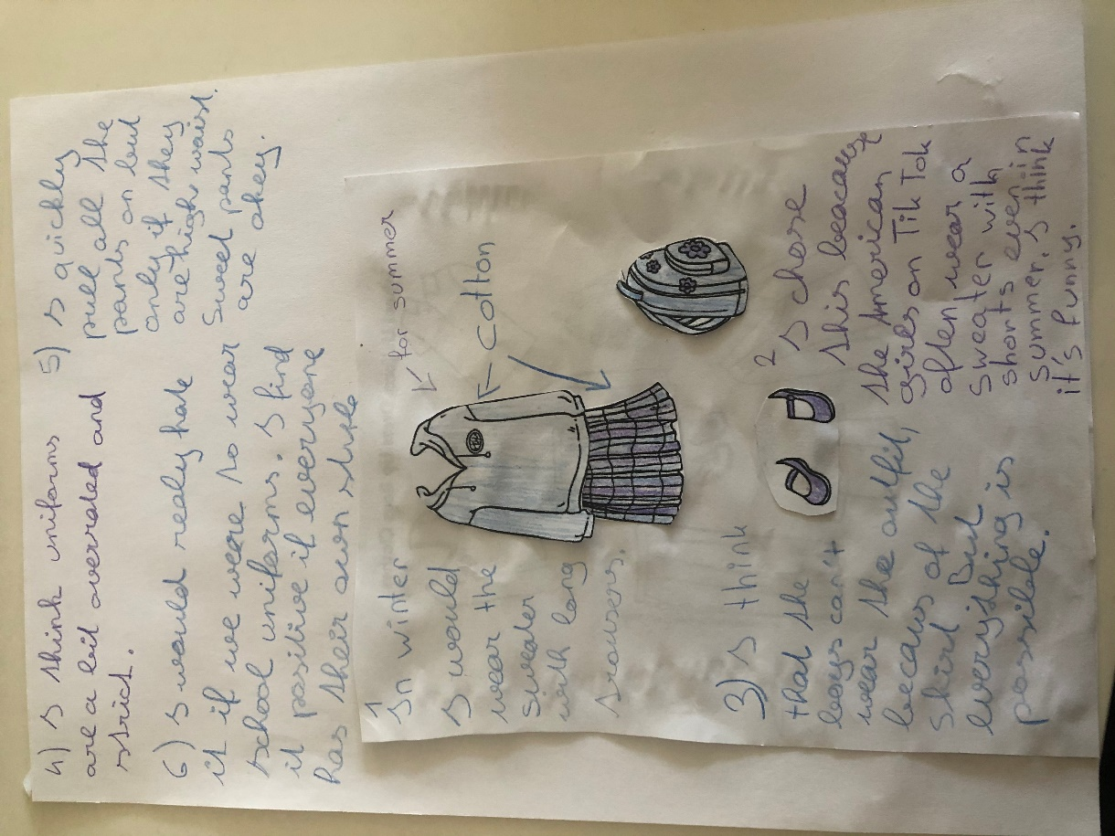

Liebe Katharina,
du solltest einen Text schreiben, mit 2 längeren Absätzen, nicht nur einzelne Sätze. Du sollst die Uniform allgemein beschreiben (was müssen Buben tragen, was müssen Mädchen tragen, was im Winter, was im Sommer, wo dürfen sie auswählen, welche Farbe, welches Material, welches Muster haben die Dinge...)
Du kannst sicher einige dieser Sätze bzw. Phrasen daraus in deinem Text verwenden, daher hier die Korrekturen:
3) because
4) overrated is a good word. Explain why you think so.
A uniform cannot be strict – a person or a rule can be strict.
5) high waisted
sweatpants
okay
6) I would really hate if we had to wear…. In my opinion it’s good that …

